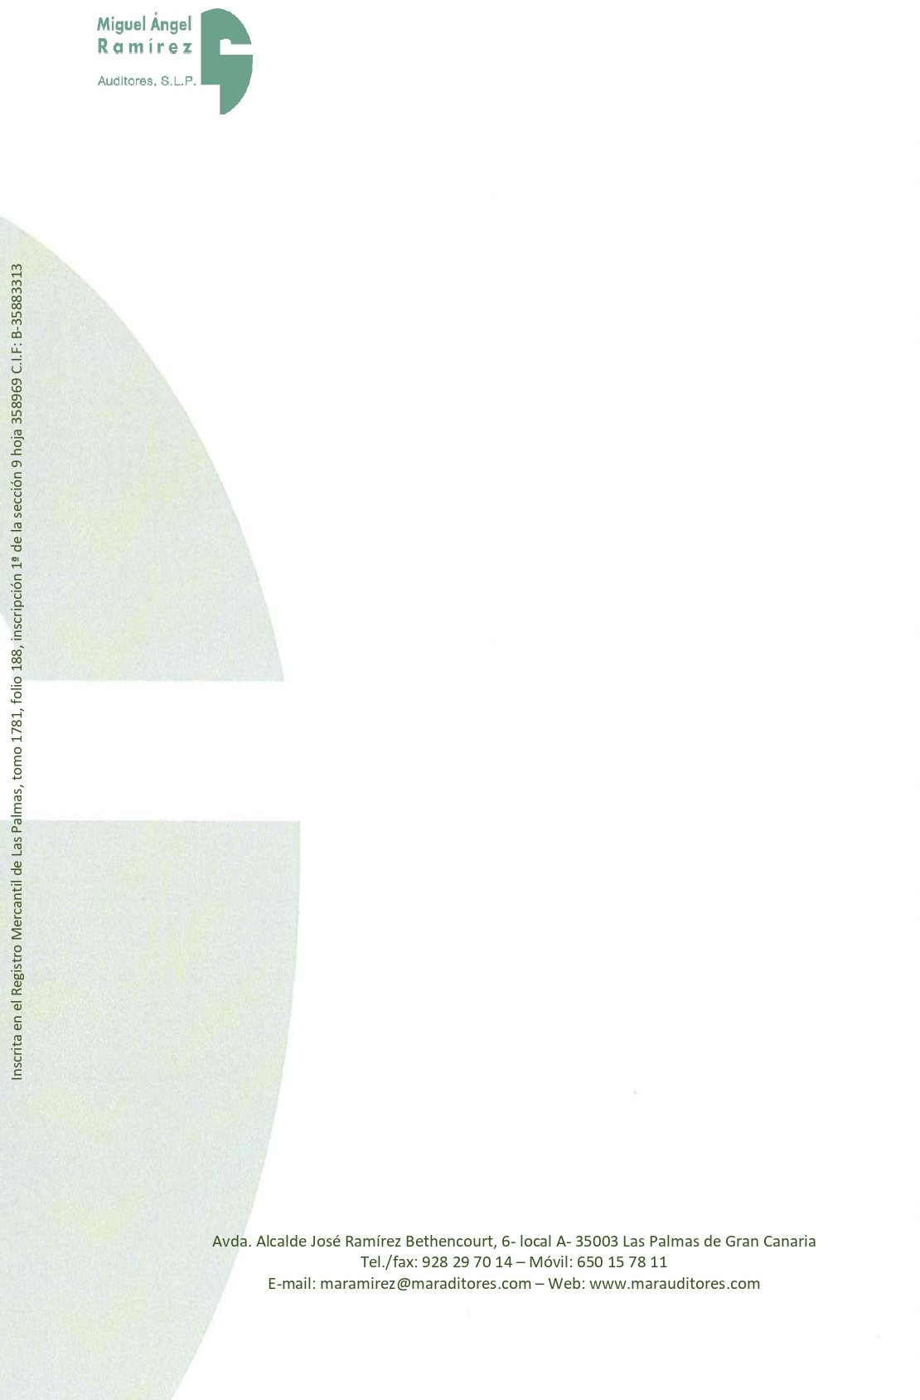

COMUNICACIÓN DE LAS DEFICIENCIAS EN EL CONTROL INTERNO ESCUELAS ARTISTICAS VILLA DE MOYA, S.L.
* * * * Ejercicio anual 2024

1
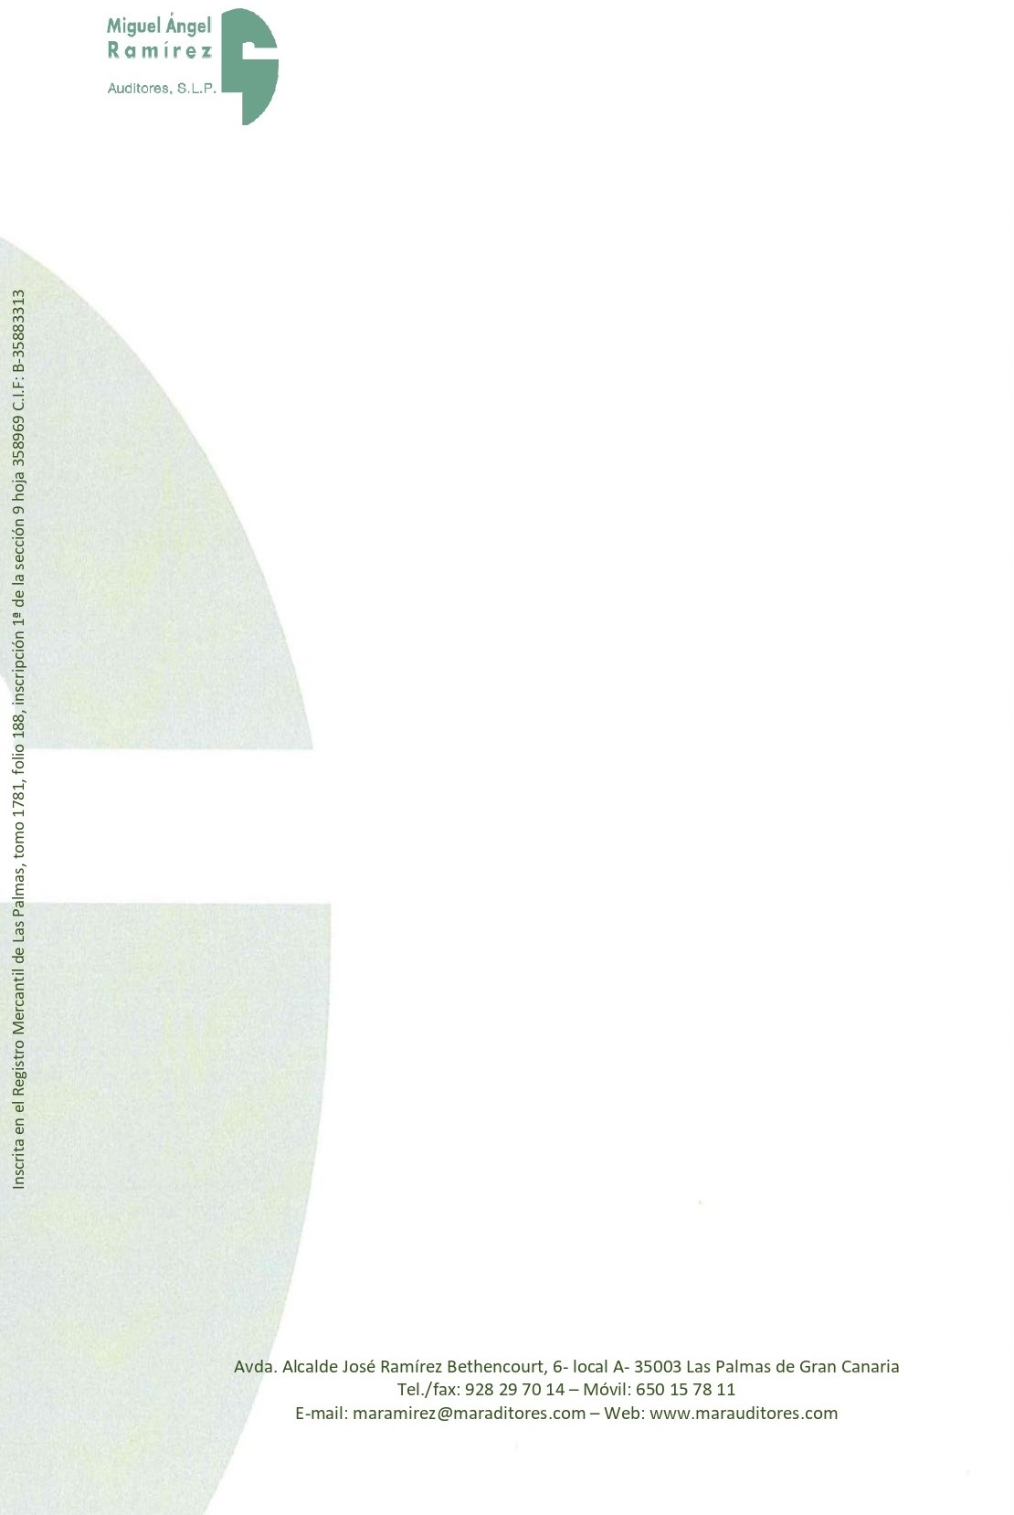
Las Palmas de Gran Canaria a 29 de octubre de 2025

Al Órgano de Gobierno de ESCUELAS ARTISTICAS VILLA DE MOYA, S.L. y a la Intervención del Ayuntamiento de Moya.
Estimados señores:

Como parte de nuestra auditoría de las cuentas anuales de la Sociedad ESCUELAS ARTISTICAS VILLA DE MOYA, S.L., correspondiente al ejercicio anual terminado el 31 de diciembre de 2024, hemos realizado un estudio y evaluación del control interno de la sociedad con el propósito de diseñar los procedimientos de auditoría que sean inadecuados, en función de las circunstancias, para poder realizar la identificación y valoración del riesgo de incorrección material en dichas cuentas anuales. Debido a que el estudio y evaluación citados del control interno fueron realizados únicamente con la finalidad indicada, no hemos pretendido identificar necesariamente todas las deficiencias que pudieran existir y que podrían haber sido identificadas de haber realizado procedimientos más extensos sobre el control interno, y, por tanto, no expresamos una opinión sobre la eficiencia del control interno. Sin embargo, durante nuestro trabajo se ha identificado una serie de hechos y circunstancias que consideramos representan deficiencias en el control interno, que, si bien no son significativas, pasamos a detallar:
- Contrato de cesión de uso
La sociedad desarrolla su actividad en instalaciones que son propiedad del Ayuntamiento de Moya y de las que no hemos dispuesto de contrato de cesión de uso en el que se fijen las condiciones del acuerdo, y se contabilice según lo dictado en la normativa de aplicación.

Recomendación:
Atendiendo a lo indicado en la Resolución del 28 de mayo de 2013, del Instituto de Contabilidad y Auditoría de Cuentas, por las que se dictan las normas de registro, valoración e información a incluir en la memoria del Inmovilizado intangible y a su vez lo indicado en la consulta del BOICAC nº 84/2010
Consulta 6, sería adecuado registrar contablemente la cesión de uso de las instalaciones en las que ejerce su actividad, en aras de su cumplimiento.

- Actualización de la Ley de Protección de datos aplicada en la Sociedad
Se ha comprobado que la Sociedad presenta de forma desactualizada la LOPD que aplica en la actualidad, en este sentido indicar, que la aplicación correctamente de normativas de protección de datos es fundamental para proteger la privacidad y asegurar el manejo adecuado de los datos personales de los usuarios a lo que prestan sus servicios, estando obligado a ello todas las Sociedades.

Recomendación:
Aplicación del Reglamento General de Protección de datos 679/2016 y la Ley Orgánica de Protección de datos y Garantía de Derechos Digitales LOPDGDD3/2018.
Las deficiencias descritas anteriormente fueron consideradas al diseñar los procedimientos de auditoría aplicados en la auditoría de las cuentas anuales de la Sociedad para el ejercicio anual terminado el 31 de diciembre de 2024 y, por consiguiente, el contenido de esta comunicación no modifica la opinión a emitir en nuestro informe de auditoría.
La implantación y mantenimiento de un adecuado control interno y el desarrollo en marcha de mejoras en el mismo son responsabilidad exclusiva de la Sociedad Municipal ESCUELAS ARTISTICAS VILLA DE MOYA, S.L. Esta comunicación se realiza para el conocimiento de la Sociedad Municipal ESCUELAS ARTISTICAS VILLA DE MOYA, S.L. y, por tanto, no debe ser utilizada para ninguna otra finalidad.
Las Palmas de Gran Canaria, a 29 de octubre de 2025

Miguel Ángel Ramírez AUDITORES, S.L.P
44304842B MIGUEL ANGEL
Firmado digitalmente por 44304842B MIGUEL ANGEL RAMIREZ (R:
Miguel Ángel Ramírez Delgado
RAMIREZ (R: B35883313)
B35883313) Fecha: 2025.10.29
12:56:38 Z

